第一章 化学反应及能量变化测评卷 (A卷)
(时间：90分钟 满分：100分)
第Ⅰ卷(选择题，共45分)

一、选择题(每小题3分，共45分)
1．如下图所示是101 kPa时氢气在氯气中燃烧生成氯化氢气体的能量变化，则下列有关说法中不正确的是( )
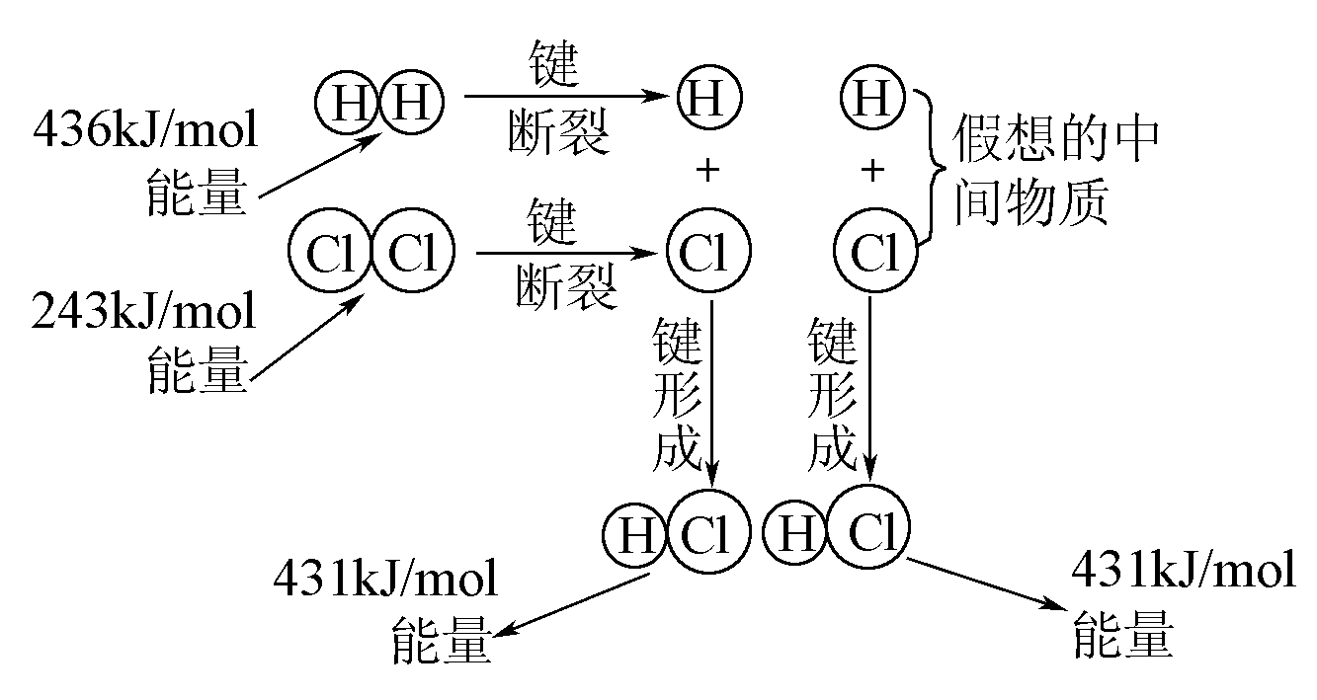

A．1 mol H₂中的化学键断裂时需要吸收436 kJ能量

B．2 mol HCl分子中的化学键形成时要释放862 kJ能量
C．此反应的热化学方程式为：H₂(g)＋Cl₂(g)===2HCl(g)
ΔH＝＋183 kJ/mol
D．此反应的热化学方程式为：H₂＋Cl₂(g)===HCl(g)
ΔH＝－91.5 kJ/mol
解析：图示表示每摩尔H－H键断开需要吸收436 kJ的能量，每摩尔Cl－Cl键断开需要吸收243 kJ能量，每摩尔H－Cl键形成会放出431 kJ的能量，由此可知A、B说法正确；同时根据热化学方程式的书写要求，每摩尔反应的热效应为436 kJ/mol＋243 kJ/mol×2＝－183 kJ/mol，则每摩尔反应热效应为＝－91.5 kJ/mol，且该反应为放热反应，则ΔH为负，故C项的说法错误，D项的说法正确。
答案：C
2．1840年，瑞士化学家盖斯(G·H·Hess)从大量的实验事实中总结出了盖斯定律。盖斯定律在生产和科研中有很重要的意义，有些反应的反应热虽然无法直接测得，但可以利用盖斯定律间接计算求得。已知3.6 g碳在 6.4 g氧气中燃烧，至反应物耗尽，共放出X kJ热量。已知单质碳的燃烧热为Y kJ/mol，则1 mol C与O₂反应生成CO的反应热ΔH为( )
A．－Y kJ/mol
B．－(5X－0.5Y) kJ/mol
C．－(10X－Y) kJ/mol
D．＋(10X－Y)kJ/mol
解析：设3.6 g(即0.3 mol)碳在6.4 g氧气(即0.2 mol)中完全燃烧生成CO₂的物质的量为a、CO的物质的量为b，则a＋b＝0.3 mol，a＋＝0.2 mol，可解得a＝0.1 mol，b＝0.2 mol，碳燃烧生成0.1 mol CO₂放热为0.1 Y kJ，则生成0.2 mol CO放出的热量为(X－0.1 Y) kJ，故生成1 mol CO放热为＝(5X－0.5Y) kJ/mol，即C(s)＋O₂(g)===CO(g) ΔH＝－(5X－0.5Y)kJ/mol。
答案：B
3．水泥厂、发电厂、电石厂排放的气体加剧了温室效应，使全球气候变暖，加剧冰雪的消融。要想减缓这一现象发生，未来人类最理想的燃料是( )
A．无烟煤 B．石油 C．天然气 D．氢气
解析：H₂燃烧的产物为H₂O，无CO₂生成。
答案：D
4．下列说法不正确的是( )
A．放热反应不需加热即可发生
B．化学反应过程中的能量变化除了热能外，也可以是光能、电能等
C．需要加热才能进行的化学反应不一定是吸热反应
D．化学反应热效应数值与参加反应的物质多少有关
解析：许多放热反应也需加热才能反应。
答案：A
5．下列说法正确的是( )
A．在101 kPa时，1 mol物质完全燃烧时所放出的热量，叫做该物质的燃烧热

B．酸和碱发生中和反应生成1 mol水，这时的反应热叫中和热
C．燃烧热和中和热是反应热的种类之一
D．在稀溶液中，1 mol乙酸和1 mol氢氧化钠完全中和时放出的热量为57.3 kJ
解析：本题旨在考查对燃烧热、中和热定义的理解，特别是两个概念中应注意的问题。
答案：C
6．“能源分类相关图”如下图所示，下列四组选项，全部符合图中阴影部分所表示的能源的是( )
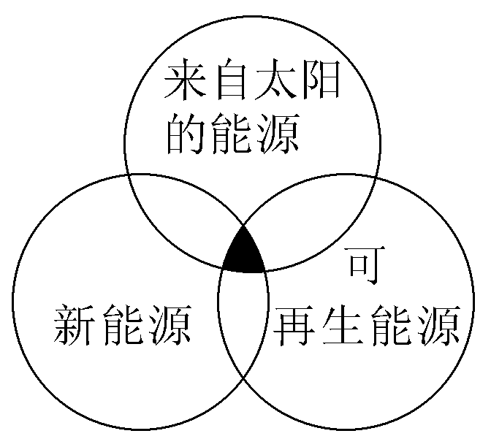
A．煤炭、石油、潮汐能 B．水能、生物能、天然气

C．太阳能、风能、沼气 D．地热能、海洋能、核能
解析：阴影部分表示的能源是新能源、可再生能源，还是来自太阳的能源。
答案：C
7．下列说法中，正确的是( )
A．在化学反应过程中，发生物质变化的同时不一定发生能量变化
B．破坏生成物全部化学键所需要的能量大于破坏反应物全部化学键所需要的能量时，反应为放热反应

C．反应产物的总焓大于反应物的总焓时，反应吸热，ΔH＞0
D．ΔH的大小与热化学方程式的计量系数无关
解析：本题考查化学变化与能量变化的关系及物质能量、化学键、焓变的关系。化学反应过程中，在发生物质变化的同时，还伴随有能量变化；因为形成化学键放出能量，破坏化学键吸收能量，故破坏生成物全部化学键所需的能量大于破坏反应物全部化学键所需要的能量时，反应放出热量；ΔH的大小与化学反应中物质的状态、反应所处的状况及物质的量多少等有关，亦ΔH的大小与热化学方程式的计量系数有关。
答案：BC
8．下列说法正确的是( )
A．书写热化学方程式时，只要在化学方程式的右端写上热量的符号和数值即可

B．凡是在加热或点燃条件下进行的反应都是吸热反应
C．表明参加反应的物质的量和反应热的关系的化学方程式叫做热化学方程式
D．氢气在氧气中燃烧的热化学方程式为：2H₂(g)＋O₂(g)===2H₂O(l) ΔH＝－483.6 kJ
解析：A项应注明各物质的状态，B项许多放热反应也需点燃或加热等条件，D项ΔH＝－483.6 kJ/mol。
答案：C
9．25℃、101 kPa时，1 g甲醇(CH₃OH)完全燃烧生成CO₂和液态H₂O，同时放出22.68 kJ热量。下列表示该反应的热化学方程式中正确的是( )
A．CH₃OH(l)＋O₂(g)===CO₂(g)＋2H₂O(l)
ΔH＝－725.8 kJ/mol
B．2CH₃OH(l)＋3O₂(g)===2CO₂(g)＋4H₂O(l)
ΔH＝＋1 451.6 kJ/mol
C．2CH₃OH＋3O₂===2CO₂＋4H₂O(l)
ΔH＝－22.68 kJ/mol
D．CH₃OH(l)＋O₂(g)===CO₂(g)＋2H₂O(g)
ΔH＝－725.8 kJ/mol
解析：由题意知1 g甲醇完全燃烧放出22.68 kJ热量，则1 mol甲醇完全燃烧放热为＝725.8 kJ/mol，故A项正确；放热反应ΔH＜0，B项错；C项中物质的聚集状态标注不全，且反应热数值不正确；D项中生成物H₂O应为液态。
答案：A
10．已知H＋(aq)＋OH－(aq)===H₂O(l) ΔH＝－57.3 kJ/mol。现有以下四个化学反应方程式：
①H₂SO₄(aq)＋2NaOH(aq)===Na₂SO₄(aq)＋2H₂O(l)；
②H₂SO₄(aq)＋Ba(OH)₂(aq)===BaSO₄(s)＋2H₂O(l)；
③HCl(aq)＋NH₃·H₂O(aq)===NH₄Cl(aq)＋H₂O(l)；
④CH₃COOH(aq)＋NH₃·H₂O(aq)===CH₃COONH₄(aq)＋H₂O(l)，其中放出的热量为57.3 kJ的是( )
A．①和② B．③
C．④ D．以上都不对
解析：强酸与强碱的稀溶液反应生成1 mol水放出热量为57.3 kJ，①、②放出的热量为2×57.3 kJ；弱酸、弱碱在水中电离时要吸收部分热量，故③、④放出的热量小于57.3 kJ。
答案：D
11．不管化学反应过程是一步完成还是分为数步完成，这个过程的热效应是相同的。
已知：H₂O(g)===H₂O(l) ΔH₁＝－Q₁ kJ/mol ①
C₂H₅OH(g)===C₂H₅OH(l) ΔH₂＝－Q₂ kJ/mol ②
C₂H₅OH(g)＋3O₂(g)===2CO₂(g)＋3H₂O(g) ΔH＝－Q₃ kJ/mol ③
若使23 g酒精液体完全燃烧，最后恢复到室温，则放出的热量为( )
A．(Q₁＋Q₂＋Q₃) kJ
B．[0.5(Q₁＋Q₂＋Q₃)] kJ
C．(0.5Q₁－1.5Q₂＋0.5Q₃) kJ
D．(1.5Q₁－0.5Q₂＋0.5Q₃) kJ
解析：根据题目信息不管化学反应过程是一步完成还是分为数步完成，这个过程的热效应是相同的，因此，我们可以把化学方程式当作代数式一样进行运算，将③－②＋①×3得C₂H₅OH(l)＋3O₂(g)===2CO₂(g)＋3H₂O(l)，该反应的ΔH＝－(3Q₁－Q₂＋Q₃) kJ/mol。由于题给23 g酒精的物质的量为0.5 mol，故完全燃烧时放出的热量Q＝0.5×(3Q₁－Q₂＋Q₃) kJ＝(1.5Q₁－0.5Q₂＋0.5Q₃) kJ。
答案：D
12．下列说法或表示方法中正确的是( )
A．等质量的硫蒸气和硫黄分别完全燃烧，后者放出的热量多
B．氢气的燃烧热为285.8 kJ/mol，则氢气燃烧的热化学方程式为2H₂(g)＋O₂(g)===2H₂O(l) ΔH＝285.8 kJ/mol

C．Ba(OH)₂·8H₂O(s)＋2NH₄Cl(s)===BaCl₂(s)＋2NH₃(g)＋10H₂O(l) ΔH＜0
D．已知中和热为57.3 kJ/mol，若将含0.5 mol H₂SO₄的浓溶液与含1 mol NaOH的溶液混合，放出的热量要大于57.3 kJ
解析：硫黄变成硫蒸气需要吸收热量；在101 kPa时，1 mol物质完全燃烧生成稳定的氧化物时所放出的热量，叫做该物质的燃烧热；Ba(OH)₂·8H₂O固体与NH₄Cl固体反应是吸热反应，则ΔH＞0；H₂SO₄的浓溶液与NaOH溶液混合生成1 mol H₂O时放出的热量大于57.3 kJ。
答案：D
13．完全燃烧一定质量的无水乙醇，放出的热量为Q，已知为了完全吸收生成的二氧化碳气体，消耗掉8 mol/L的氢氧化钠溶液50 mL，则1 mol无水乙醇的燃烧放出的热量不可能是( )

A．10Q B．5Q～10Q

C．大于10Q D．小于5Q
解析：NaOH与CO₂反应可以生成Na₂CO₃，也可以生成NaHCO₃，若生成Na₂CO₃，n(NaOH)＝0.4 mol，则
C₂H₅OH～2CO₂～4NaOH～Q
0．1 mol 0.4 mol
所以此时1 mol乙醇完全燃烧放出10Q的热量，若生成NaHCO₃，则：
C₂H₅OH～2CO₂～2NaOH～Q
0．2 mol 0.4 mol
所以，此时1 mol乙醇完全燃烧放出5Q热量，若反应产物为Na₂CO₃和NaHCO₃的混合物，则1 mol乙醇完全燃烧放出的热量为5Q～10Q之间。
答案：CD
14．根据以下三个热化学方程式：2H₂S(g)＋3O₂(g)===2SO₂(g)＋2H₂O(l) ΔH＝－Q₁ kJ/mol,2H₂S(g)＋O₂(g)===2S(s)＋2H₂O(l) ΔH＝－Q₂ kJ/mol,2H₂S(g)＋O₂(g)===2S(s)＋2H₂O(g) ΔH＝－Q₃ kJ/mol。判断Q₁、Q₂、Q₃三者关系正确的是( )
A．Q₁＞Q₂＞Q₃ B．Q₁＞Q₃＞Q₂
C．Q₃＞Q₂＞Q₁ D．Q₂＞Q₁＞Q₃
解析：应用盖斯定律计算时要注意热化学方程式相加减时，ΔH的数值与符号的变化。
答案：A
15．已知1 g氢气完全燃烧生成水蒸气时放出的热量121 kJ，且氧气中1 mol O＝O键完全断裂时吸收热量496 kJ，水蒸气中1 molH－O键形成时放出热量463 kJ，水蒸气中1 molH－H键断裂时吸收热量为( )
A．920 kJ B．557 kJ
C．436 kJ D．188 kJ
解析：本题考查了反应热(焓变的计算方法)。
2H₂(g)＋O₂(g)===2H₂O(g) ΔH
2 mol ΔH
0．5 mol －121 kJ
ΔH＝－484 kJ/mol。
设1 mol H－H断裂吸收的热量为Q，则
2Q＋496 kJ－4×463 kJ＝ΔH，故Q＝436 kJ。
答案：C
第Ⅱ卷(非选择题，共55分)

二、非选择题
16．(8分)已知下列热化学方程式：
①CaCO₃(s)===CaO＋CO₂(g) ΔH＝＋177.7 kJ
②C(s)＋H₂O(g)===CO(g)＋H₂(g) ΔH＝－131.3 kJ/mol
③H₂SO₄(l)＋NaOH(l)===Na₂SO₄(l)＋H₂O(l) ΔH＝－57.3 kJ/mol
④C(s)＋O₂(g)===CO₂(g) ΔH＝－393.5 kJ/mol
⑤CO(g)＋O₂(g)===CO₂(g) ΔH＝－282 kJ/mol
⑥HNO₃(aq)＋NaOH(aq)===NaNO₃(aq)＋H₂O(l)
ΔH＝－57.3 kJ/mol
⑦2H₂(g)＋O₂(g)===2H₂O(l) ΔH＝－517.6 kJ/mol
(1)上述热化学方程式中，不正确的有(填序号)________，不正确的理由分别是______________________________________________。
(2)根据上述信息，写出C转化为CO的热化学方程式_________ _______________________。
(3)上述反应中，表示燃烧热的热化学方程式有(填序号，下同)__________；表示中和热的热化学方程式有__________________。
解析：①中CaO后未标出聚集状态，反应热(焓变)ΔH单位错，应为kJ/mol；②式不符合实际反应情况，碳和水的反应属于吸热反应ΔH＞0；③式中各物质聚集状态标注有误，除H₂O外，应为aq；④与⑤可得C转化为CO的热化学方程式；在101 kPa时，1 mol纯物质(指纯净物：单质或化合物)完全燃烧生成稳定氧化物时所放出的热量叫做该物质的燃烧热；在稀溶液中强酸跟强碱发生中和反应生成1 mol H₂O时所释放出的热量称为中和热，根据定义可作出判断。
答案：(1)①②③ ①中CaO后未标出状态，ΔH单位错；②式不符合反应情况，吸热反应ΔH＞0；③式中各物质均处于稀溶液中，状态(除H₂O外)均为(aq)
(2)C(s)＋O₂(g)===CO(g) ΔH＝－111.5 kJ/mol
(3)④⑤ ⑥
17．(8分)根据下列叙述写出相应的热化学方程式：
(1)已知16 g固体硫完全燃烧时放出148.4 kJ的热量，该反应的热化学方程式是________________________________________。
(2)下图是298 K时N₂与H₂反应过程中能量变化的曲线图。该反应的热化学方程式为：________________________________。
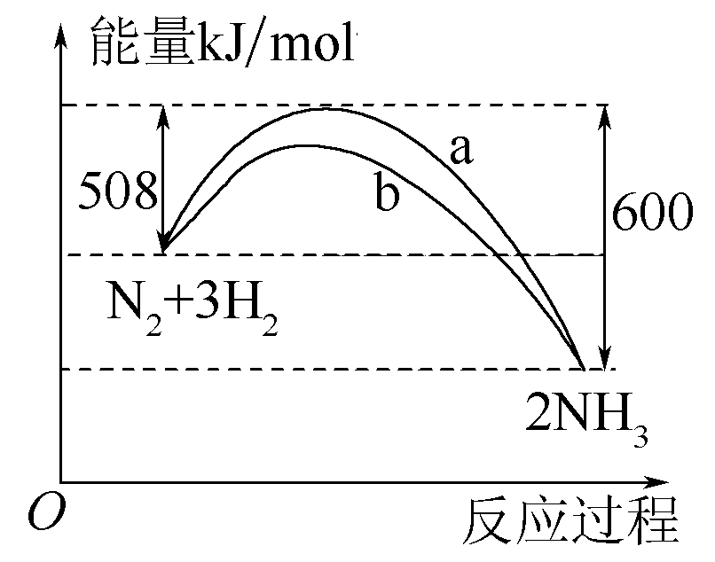
解析：(1)1 mol固体硫完全燃烧放出热量为296.8 kJ。
(2)反应放出的热量为92 kJ/mol。
答案：(1)S(s)＋O₂(g)===SO₂(g) ΔH＝－296.8 kJ/mol
(2)N₂(g)＋3H₂(g)===2NH₃(g) ΔH＝－92 kJ/mol
18．(8分)拆开1 mol H－H键、1 mol N－H键、1 mol N≡N键需要的能量分别是436 kJ、391 kJ、946 kJ，则1 mol N₂生成NH₃的反应热为__________，1 mol H₂生成NH₃的反应热为__________。
解析：N₂(g)＋3H₂(g)2NH₃(g)，因拆开1 mol N－H键吸收的能量和生成1 mol N－H键放出的能量相等，所以此反应放出的热量为2×3×391 kJ/mol－946 kJ/mol－3×436 kJ/mol＝92 kJ/mol，则此题1 mol N₂生成NH₃的反应热为ΔH＝－92 kJ/mol，而1 mol H₂只与mol N₂反应，所以反应热为ΔH＝－ kJ/mol＝－30.7 kJ/mol。
答案：－92 kJ/mol －30.7 kJ/mol
19．(8分)在化学反应中，只有极少数能量比平均能量高得多的反应物分子发生碰撞时才可能发生化学反应，这些分子被称为活化分子。使普通分子变成活化分子所需提供的最低限度的能量叫活化能，其单位通常用kJ/mol表示。
请认真观察下图，然后回答问题。
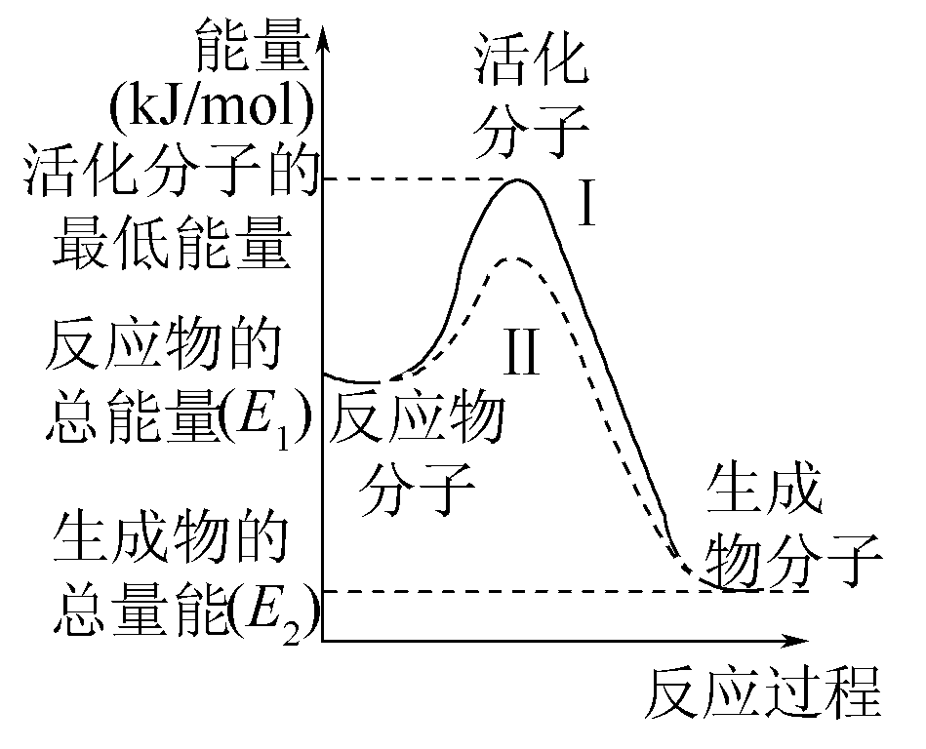
(1)图中所示反应是__________(填“吸热”或“放热”)反应，该反应__________(填“需要”或“不需要”)加热，该反应的ΔH＝__________(用含E₁、E₂的代数式表示)。
(2)已知热化学方程式：H₂(g)＋O₂(g)===H₂O(g) ΔH＝－241.8 kJ/mol，该反应的活化能为167.2 kJ/mol，则其逆反应的活化能为__________。
解析：(1)据图可知，反应物的总能量高于生成物的总能量，该反应是放热反应，反应热为：ΔH＝－(E₁－E₂) kJ/mol；由于反应物的总能量低于活化分子的最低能量，因此反应需要加热。
(2)由图可知，在反应H₂(g)＋O₂(g)===H₂O(g) ΔH＝－241.8 kJ/mol中，活化分子的最低能量比反应物分子的能量高167.2 kJ/mol；该反应是放热反应，反应物分子的能量又比生成物分子的能量高241.8 kJ/mol，因此活化分子的最低能量比生成物分子的能量高(241.8＋167.2) kJ/mol＝409 kJ/mol；逆过程是吸热反应，活化能高于原反应的活化能，应等于原反应中活化分子的最低能量与生成物分子的能量差，即409 kJ/mol。
答案：(1)放热 需要 －(E₁－E₂) kJ/mol
(2)409 kJ/mol
20．(8分)已知下列热化学方程式：
①H₂(g)＋O₂(g)===H₂O(l) ΔH＝－285.8 kJ/mol
②H₂(g)＋O₂(g)===H₂O(g) ΔH＝－241.8 kJ/mol
③C(s)＋O₂(g)===CO(g) ΔH＝－110.5 kJ/mol
④C(s)＋O₂(g)===CO₂(g) ΔH＝－393.5 kJ/mol
回答下列各问题：
(1)上述反应中属于放热反应的是_________________ _______________________________________________________。
(2)H₂的燃烧热为__________；C的燃烧热为__________。
(3)燃烧10 g H₂生成液态水，放出的热量为__________。
(4)CO的燃烧热为__________；其热化学方程式为__________________________。
解析：(1)所有燃烧均为放热反应，故①②③④均为放热反应。
(2)燃烧热为1 mol可燃物完全燃烧生成稳定氧化物时放出的热量，H₂的燃烧热285.8 kJ/mol，C的燃烧热为393.5 kJ/mol。
(3)Q_{放}＝×285.8 kJ/mol＝1 429.0 kJ。
(4)由④－③可得，CO(g)＋O₂(g)===CO₂(g)
ΔH＝－393.5 kJ/mol＋110.5 kJ/mol＝－283.0 kJ/mol，故CO的燃烧热为283.0 kJ/mol。
答案：(1)①②③④ (2)285.8 kJ/mol 393.5 kJ/mol (3)1 429.0 kJ/mol CO(g)＋O₂(g)===CO₂(g) ΔH＝－283.0 kJ/mol
21．(8分)下表是几种常用燃料(1 mol)完全燃烧时放出的热量：

物质 | 炭粉(C) | 一氧化碳  (CO) | 氢气  (H₂) | 甲烷  (CH₄) | 乙醇  (C₂H₅OH)
状态 | 固体 | 气体 | 气体 | 气体 | 液体
热量(kJ) | 392.8 | 282.6 | 285.8 | 890.3 | 1 367
(1)从热量角度分析，目前最适合家庭使用的优质气体燃料是__________。
(2)写出管道煤气中的一氧化碳燃烧的热化学方程式______________________________________。1 mol C充分燃烧，需消耗氧气的物质的量是__________mol。
(3)充分燃烧1 mol表中各种燃料，排放出二氧化碳的量最多的是__________。
(4)矿物燃料储量有限，而且在燃烧过程中会产生污染。根据能源多样化的发展战略，我国开发利用的绿色能源有氢能、__________等。
解析：在CO、H₂和CH₄三者中，甲烷的燃烧热最大。
答案：(1)甲烷(CH₄)
(2)CO(g)＋(g)===CO₂(g) ΔH＝－282.6 kJ/mol 1
(3)乙醇(C₂H₅OH)
(4)太阳能(或风能、地热能等)
22．(7分)下图是炭粉和水蒸气发生反应生成CO和H₂的途径和三个状态的能量，该反应为吸热反应，试问：
――→――→
E₁ E₂ E₃
(1)步骤1、2分别是吸热过程还是放热过程？
步骤1：__________，步骤2：__________。
(2)比较E₁、E₂、E₃的大小：__________。
解析：由题中转化图可知，步骤1为化学键的破坏过程，要吸收热量，步骤2为化学键的形成过程，放出热量，且炭粉和水蒸气反应生成CO和H₂为吸热反应，故E₂＞E₃＞E₁。
答案：(1)吸热 放热 (2)E₂＞E₃＞E₁

